太奇MBA2010基础二班数学周练 答案详解（三）
1．B；根据题意可以得到，，因此
2．A；
3．D；，分别表示下图1、2 ， 从而合并以后为图3
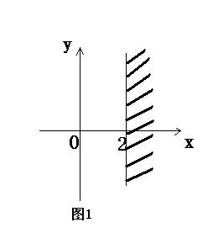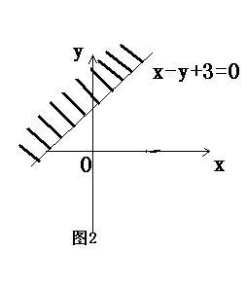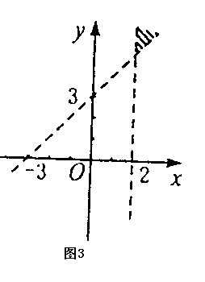
4．B；因为，是方程的两个根，则，，从而
5．C；由已知条件，，且没有常数项，则对称轴，且图像过原点，，从而知道图像过一、二。四象限，显然C满足条件。
注：此题也可以用特值法：取，，则，其顶点坐标是在第四象限，且开口向上，故选择C。
6．A；两根显然是，
7．A；因为要一元二次方程 的两个根为一正一负，则必须，显然条件（1）即可，因为隐含了（2），所以选A。
8．A；条件（1），当时，，故，故有，充分；条件（2），当时，，有，显然不充分。
9．D；不等式
10．A；要使成立，则。由条件（1），得，充分；由条件（2），得，不充分。
11．B；显然条件（1）不能使结论成立；条件（2）设方程${\text{ax}}^{2}+\text{bx}+c=0$有一个整数解$x_{0}$．若$x_{0}$为偶数，则${\text{ax}}_{0^{2}}+{\text{bx}}_{0}$是偶数，c是奇数，因而它们的和一定是奇数，但0是偶数，这不可能。若$x_{0}$为奇数，同理得方程左边为奇数，不等于0。因此，原方程没有整数解。
12．A；条件（1），分类讨论：当时原式为得不符合，当时原式为得，当时原式为得，不符合，综上的取值范围是，充分；条件（2），解得，不充分。
13．解：令
，即
14．解：依题意：，所以的解是

